**Home**

Ao longo dos anos a relação entre oconsumo e a origem geográfica do produto foi intensificada. Esse interessevem crescendo à medida que aumenta a consciência sobrerestrições ambientais e sobre a responsabilidade socialquanto à produção e à segurança alimentar.

Inicia-se,assim, um processo de valorização de determinadosprodutos através da designação geográfica deprocedência, pressupondo um vínculo de qualidade,reputação ou outras características do produto quepoderiam ser atribuídas essencialmente à regiãoprodutora.

A guaranicultura apresenta no município amazonense de Maués, as condições edafoclimáticas propícias, a pesquisa agrícola, a cultura da população, a tradição das famílias produtoras, a tecnologia de manejo e beneficiamento desenvolvida durante séculos e a demanda crescente de mercado que garante a exploração comercial e a comercialização nos mercados nacional e internacional.Maués caracteriza-se como uma região intrinsecamente ligada à cultura do guaraná, a partir dos dados históricos, socioeconômicos e culturais, e ainda como uma área diferenciada para a produção de guaraná, conforme os resultados de diversas pesquisas. O guaraná procedente de Maués é conhecido por sua originalidade e qualidade.

Praia da Maresia – Maués/AM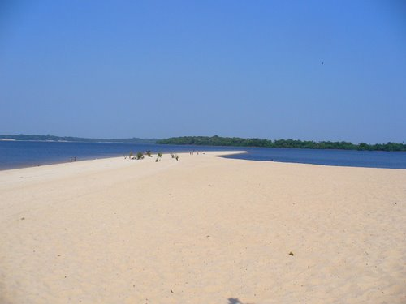

Fonte: Giovani Pescador  
PhotosprovidedbyPanoramio. Photos are underthe copyright oftheirowners.

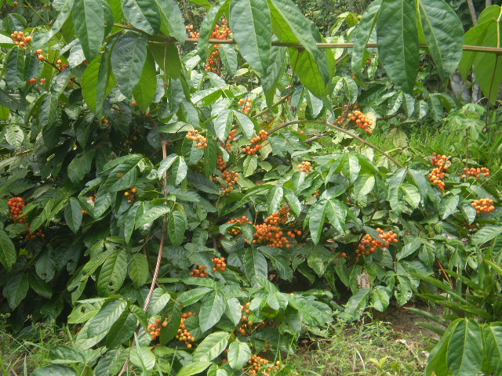

Fonte: Fundação Centro de Análise, Pesquisa e Inovação Tecnológica – FUCAPI.

**Associação**

**Apresentação**

A **Associação dos Produtores de Guaraná da Indicação Geográfica de Maués**é uma sociedade civil, sem fins lucrativos, com foco na produção sustentável do guaraná. Dentre seus objetivos está congregar produtores ribeirinhos que se dedicam à guaranicultura no município de Maués e articular os elementos da classe, a fim de promover a defesa dos seus direitos e interesses e realizar as suas aspirações, bem como o progresso e aprimoramento da guaranicultura em sua área territorial.

A Associação destina-se a ser o órgão de representação e defesa da classe, constituída de associações de produtores de guaraná, podendo associar-se a ela, quaisquer pessoas jurídicas (associações, sindicatos, cooperativas) devidamente constituídas. Ou seja, trata-se de uma Associação de Associações, composta até então pelas Associações ASCAMD, ASCAMPA e APEMPRURAM.

ASCAMD – Associação Comunitária Agrícola Menino Deus

ASCAMPA - Associação Comunitária Agrícola do Rio Urupadi

APEMPRURAM - Associação dos Pequenos e Micros Produtores Rurais do Rio Apocuitaua Miri

A Associação dos Produtores de Guaraná da Indicação Geográfica de Maués está sediada provisoriamente na Estrada dos Moraes, Bairro Santa Teresa, Km 01, nas dependências da Secretaria Municipal de Fomento a Produção e Abastecimento - SEPROR, no Município de Maués.

**Histórico**

A Associação dos Produtores de Guaraná da Indicação Geográfica de Maués teve início, no ano de 2014, quando do projeto financiado pelo Sebrae-AM e executado pela Fucapi, para obtenção do registro de Indicação Geográfica de Maués para guaraná.

A associação foi criada com a contribuição das instituições envolvidas com a cadeia produtiva do guaraná do município de Maués, instituições estas que compõem o Conselho Regulador da Indicação Geográfica de Maués.

Este grupo realizou algumas reuniões, com o intuito de organizarações para organização e promoção da guaranicultura em Maués, de modo a registrar o reconhecimento deste município, do Estado do Amazonas, como a Terra do Guaraná.

Constituem órgãos deliberativos da Associação:

a) Assembleia Geral

b) Conselho Regulador

c) Diretoria Executiva

d) Secretaria Executiva

**Conselho Regulador**

A **Indicação Geográfica de Maués** é regida por um Conselho Regulador, onde seus membros são indicados pelas Associações sócias, bem como, pelas entidades representativas locais.

O Conselho Regulador tem como objeto o controle do processo de produção e o produto final. É quem estabelece controles relativos às operações de produção, no sentido de assegurar a garantia de origem dos produtos da **Indicação Geográfica de Maués.**

A Diretoria Executiva do Conselho Regulador é constituída de:

1. Diretoria Executiva
2. Secretaria Executiva

O Conselho Regulador é constituído pelas seguintes instituições:

|  |  |  |
| --- | --- | --- |
| **INSTITUIÇÃO** | **TITULAR** | **SUPLENTE** |
| Associação dos Produtores de Guaraná da Indicação Geográfica de Maués | Veraldo Pereira Corrêa | Adeílson Gomes de Souza |
| ASCAMD - Associação Comunitária Agrícola Menino Deus | Pedro Vidal Seixas Parintins | Raimundo José dos S. Itou |
| ASCAMPA - Associação Comunitária Agrícola do Rio Urupadi | Adeílson Gomes de Souza | José Cristo de Oliveira |
| APEMPRURAM - Associação dos Pequenos e Micros Produtores Rurais do Rio Apocuitaua Miri | Paulo Eures V. Almeida | Francisco Aldenor da C. Rodrigues |
| Câmara Municipal de Maués | Luiz Carlos Dinelli | Antônio Jacivaldo C. do Nascimento |
| EMBRAPA - Embrapa Amazônia Ocidental | José de Ribamar C. Ribeiro | Maria William C. Néo |
| IDAM - Instituto de Desenvolvimento Agropecuário e Florestal Sustentável do Amazonas | Ademir Viana Bentes | Hellmer G. Santarém |
| IFAM – Instituto Federal do Amazonas – Campus Maués | Leonor Ferreira Neta Toro | Elias da Silva Souza |
| SEBRAE/AM - Serviço de Apoio às Micro e Pequenas Empresas do Amazonas | Jorge Gomes Hayden Filho | Carlos Alberto B. Fialho |
| SEDEMA - Secretaria Municipal de Desenvolvimento e Meio Ambiente - Maués | Edivaldo de Lima Filho | Albano Soares Neto |
| SEGER – Secretaria Municipal de Geração de Emprego e Renda - Maués | Sidney Barreto da Silva | Jackson Luiz V. Bentes |
| SEPROR - Secretaria Municipal de Fomento, Produção e Abastecimento - Maués | Ornan Almeida de Oliveira | Edy Carlos dos S. Cardoso |
| UEA – Universidade do Estado do Amazonas | Maria Liliane B. Aguiar | Chrystianne Sales Teixeira |

**A Lenda do Guaraná (Novo Link)**

Um casal de índios pertencente a tribo Maués, vivia junto por muitos anos sem ter filhos mas desejava muito ser pais. Um dia eles pediram a Tupã para dar a eles uma criança para completar aquela felicidade. Tupã, o rei dos deuses, sabendo que o casal era cheio de bondade, lhes atendeu o desejo trazendo a eles um lindo menino.

O tempo passou rapidamente e o menino cresceu bonito, generoso e bom. No entanto, *Jurupari*, o deus da escuridão, sentia uma extrema inveja do menino e da paz e felicidade que ele transmitia, e decidiu ceifar aquela vida em flor.

Um dia, o menino foi coletar frutos na floresta e *Jurupari* se aproveitou da ocasião para lançar sua vingança. Ele se transformou em uma serpente venenosa e mordeu o menino, matando-o instantaneamente.

A triste notícia se espalhou rapidamente. Neste momento, trovões ecoaram e fortes relâmpagos caíram pela aldeia. A mãe, que chorava em desespero, entendeu que os trovões eram uma mensagem de *Tupã*, dizendo que ela deveria plantar os olhos da criança e que deles uma nova planta cresceria dando saborosos frutos.

Os índios obedeceram aos pedidos da mãe e plantaram os olhos do menino. Neste lugar cresceu o guaraná, cujas sementes são negras, cada uma com um arilo em seu redor, imitando os olhos humanos.

Fonte: <http://www.sumauma.net/amazonian/lendas/lendas-guarana.html>.

Página integrante da seção de Lendas do site de Rosa Clement.



Fonte: Blogger brasil online

**Características do Guaraná**

O guaranazeiro, encontrado na Amazônia brasileira, é uma planta denominada cientificamente de *Paullinia cupana*, var. *sorbilis*, é pertencente à família vegetal das Sapindaceas. O nome guaraná tem origem do termo indígena ‘’varaná’’, que significa “arvore que sobe apoiada em outra”.

O guaraná é nativo da floresta amazônica, o guaraná foi “descoberto” pelos índios sateré-mawé na região compreendida entre as cabeceiras dos Rios Marau e Andirá, onde residiam. Foi por eles cultivado e chegou a ser levado para outros Estados, como Bahia e Mato Grosso, em nenhuma outra região ele se desenvolve tão bem quanto em Maués, por ser sua terra de origem, sendo no município onde o guaraná apresenta o maior teor de cafeína entre 3% a 5%, com algumas variações nos estudos.

A cafeína tem efeito estimulante e, no guaraná, acompanhada de outras substâncias como teobromina, teofilina, sais minerais, óleos essenciais e vitaminas, acrescentam a ele qualidades nutricionais e medicinais. O guaraná é usado na indústria farmacêutica e na fabricação de refrigerantes, xaropes, sucos, pó e bastões. São atribuídos ao guaraná, entre outras, as seguintes propriedades: estimulante, afrodisíaco, ação tônica cardiovascular, combate a cólicas, nevralgias e enxaquecas e ação diurética e febrífuga.

Os maués atribuíam propriedades estimulantes ao guaraná, que era tido como fortificante especial, gozando também de fama de "elixir de longa vida".

Estima-se que pelo menos 70% da produção seja absorvida pelos fabricantes de refrigerantes, enquanto o restante é comercializado na forma de xarope, bastão, pó, extrato e outros subprodutos. Pequenas quantidades são exportadas.

Em Maués, a condução da cultura do guaraná é realizada através do processo tradicional, que é mantido de geração em geração. O cultivo é encontrado em quase todas as propriedades rurais desse município e ocupa toda mão-de-obra familiar.

A guaranicultura apresenta no município amazonense de Maués, as condições edafoclimáticas propícias, a pesquisa agrícola, a cultura da população, a tradição das famílias produtoras, a tecnologia de manejo e beneficiamento desenvolvida durante séculos e a demanda crescente de mercado que garante a exploração comercial e a comercialização nos mercados nacional e internacional. Maués caracteriza-se como uma região intrinsecamente ligada à cultura do guaraná, a partir dos dados históricos, socioeconômicos e culturais, e ainda como uma área diferenciada para a produção de guaraná, conforme os resultados de diversas pesquisas. O guaraná procedente de Maués é conhecido por sua originalidade e qualidade.

**Processo de Produção**

Os conhecimentos deixados pelos sateré-mawé referentes ao cultivo do guaraná foram adaptados pelos moradores de Maués ao longo dos anos.

Um grande impulso para a guaranicultura foi a chegada de diversas famílias que imigraram do Nordeste brasileiro, da Itália e até do Japão, em busca de oportunidade na Amazônia.

Para garantir a qualidade do guaraná e de seu sabor, os guaranazeiros tradicionais de Maués seguem um padrão de plantio, colheita e beneficiamento. Boa parte desse processo é artesanal, e as tarefas, divididas entre os membros da família e funcionários.

Logo após a colheita, os frutos são ser acondicionados em sacos e/ou paneiros por até três dias para **fermentação** em local limpo, sobre piso de cimento ou cerâmica e de preferência fechado para evitar o contato com animais. Este procedimento promove a fermentação dos frutos, possibilitando o desprendimento da casca e do arilo (parte branca que envolve a semente), facilitando o seu **despolpamento**, que pode ser feito manualmente ou com equipamentos apropriados, nesse caso são utilizados despolpadores fabricados no próprio município de Maués. Essas máquinas podem ser acionadas manualmente com manivela ou por um motor.

Normalmente, as sementes despolpadas ficam ainda com restos de arilo. Para eliminá-los, é preciso que passem pelo processo da **lavagem**. Esse processo pode ser realizado em tanques de alvenaria ou em caixas de água. Na maioria dos casos, os produtores levam as cestas com as sementes despolpadas até os igarapés onde são lavadas.

A **torrefação** do guaraná deve ser realizada de preferência logo em seguida da lavagem das sementes. Pode ser feita em tachos de barro ou metálico, em fogo brando, mexendo-se as sementes constantemente para melhor distribuição do calor.Para a torrefação, o uso de tacho de barro é o mais usual e leva de quatro a cinco horas, enquanto no tacho metálico, este tempo é reduzido para cerca de três horas e meia. As sementes estarão prontas quando atingirem o "ponto de estalo", indicativo de que a umidade nas sementes está em torno de 5% a 7%, teor exigido pela indústria de refrigerantes, enquanto para os produtores de guaraná em bastão, essa umidade deve ser de 8% a 12%.

Após o **resfriamento**, as sementes deverão ser **armazenadas** em sacos aerados ou paneiros, de preferência de fibras naturais, como os de aniagem ou juta, que permite a ventilação das sementes torradas.

**Produção primária**

**Colheita**

**Transporte**

**Armazenamento**

**Torrefação**

**Ensacamento**

**Fermentação**

**Despolpamento**

**Lavagem**

**Esfriamento**

**Pesagem**

**Armazenamento**

**Expedição**

Usos e produtos derivados do guaraná

O guaraná é utilizado na forma de pó, bastão, xaropes e extratos. O guaraná pode ainda ser utilizado na fabricação de bebidas energéticas, sorvetes, cremes, além de fármacos, cosméticos, confecção de artesanato, entre outros.

* **Guaraná em rama**

São as sementes torradas, utilizadas na produção de xaropes e extratos de guaraná, sendo esta a maneira mais comum de comercialização do guaraná.

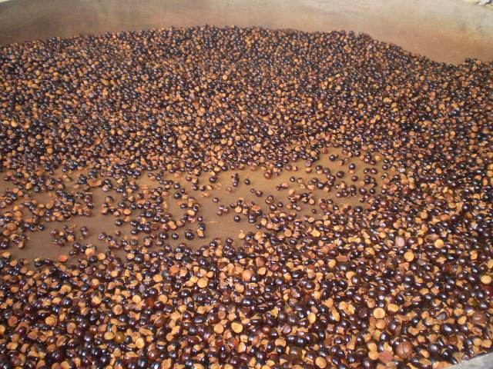

Guaraná em rama (grãos torrados).

Fonte: Fundação Centro de Análise, Pesquisa e Inovação Tecnológica – FUCAPI.

* **Guaraná em bastão**

A forma mais antiga de se comercializar o guaraná é em bastão, método desenvolvido pelos índios na região de Maués. Após torrado, elimina-se o casquilho do grão e tritura-o e pila-o ou somente pila-o (artesanal) misturando-se com água, formando uma pasta consistente que será moldada na forma de bastão, conhecida por panificação. O bastão passa por um processo de desidratação, conhecido por defumação prolongada, o que consolidará o formato comercial.

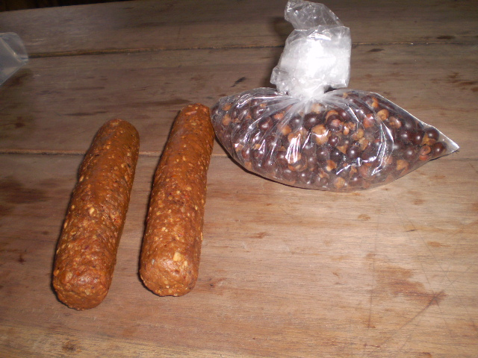

Guaraná em bastão e em rama (grãos torrados).

Fonte: Fundação Centro de Análise, Pesquisa e Inovação Tecnológica – FUCAPI.

* **Guaraná em pó**

São as sementes torradas e moídas, utilizadas para o preparo de bebidas, sorvetes, cremes e outros alimentos à base de guaraná. É um produto de valor agregado mais alto e é a forma comumente encontrada no comércio varejista.

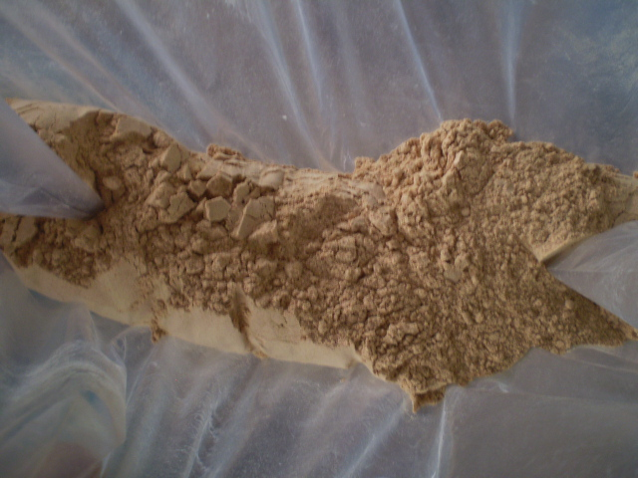

Guaraná em pó.

Fonte: Fundação Centro de Análise, Pesquisa e Inovação Tecnológica – FUCAPI.

**Guaraná de Maués**

**História do Guaraná**

Maués é um [município](http://pt.wikipedia.org/wiki/Munic%C3%ADpio)[brasileiro](http://pt.wikipedia.org/wiki/Brasileiro) localizado no [interior](http://pt.wikipedia.org/wiki/Interior_do_Amazonas) do [Estado](http://pt.wikipedia.org/wiki/Unidades_federativas_do_Brasil) do [Amazonas](http://pt.wikipedia.org/wiki/Amazonas), pertencente ao Bioma Amazônia. Sua história tem início com os antigos habitantes da região, os índios mundurucus e maués.

MAUÉS foi fundada em 1798, às margens direita do rio Maués – Açu, por Luiz Pereira da Cruz e José Rodrigues Preto. Seu primeiro nome foi Luséia, originado dos pronomes dos fundadores, que se uniram em prol do pequeno sítio, até na sua denominação: Um dando a primeira silaba do seu nome; o outro, a última.

Por causa do rio que banha a cidade e que deu nome à tribo mawé, a lei estadual n°35 de novembro de 1892 denomina de Maués a antiga Vila da Conceição. Maués é um dos poucos nomes de nações indígenas que foram transmitidas às nossas cidades. É originado de dos vocabulários da língua tupi: Máu, adjetivo que se traduz por curioso, inteligente, abelhudo; e Uêu, ave trepadora, da casta dos papagaios.

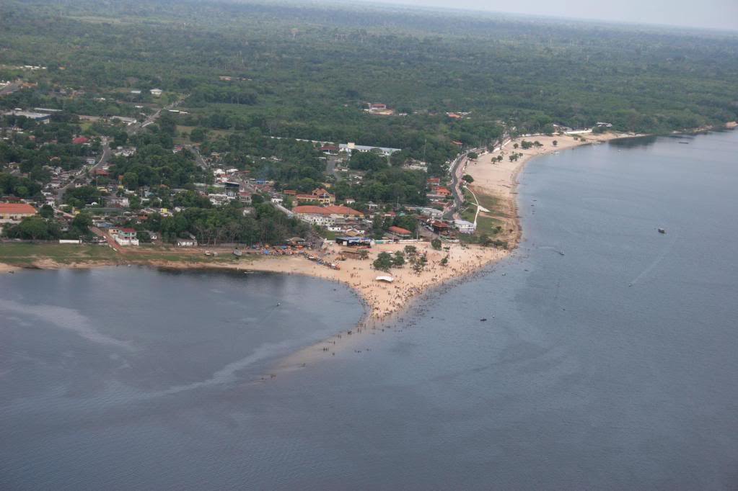

Fonte: http://blogdoaldemirdemaus.blogspot.com.br/2010/08/mais-de-20-atracoes-locais-e-regionais.html

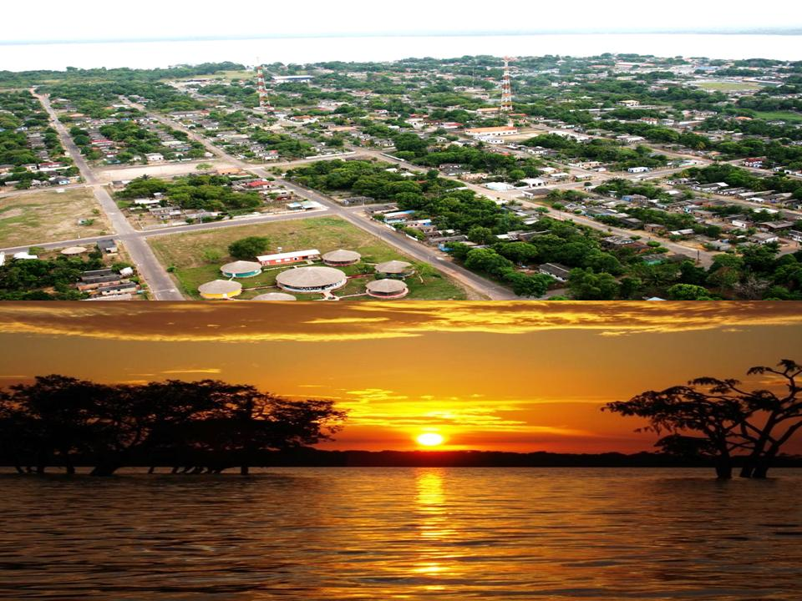

Fonte: http://mauesumparaisotropical.blogspot.com.br/

O guaraná foi durante séculos utilizado pelas civilizações indígenas, conforme citado anteriormente, devido às suas propriedades estimulantes e medicinais. Estes fatores despertaram, nos agricultores da região, o interesse por sua domesticação e exploração racional em forma de plantios comerciais. Os conhecimentos deixados pelos sateré-mawé referentes ao cultivo do guaraná foram adaptados pelos moradores de Maués ao longo dos anos.

Um grande impulso para a guaranicultura foi a chegada de diversas famílias que imigraram do Nordeste brasileiro, da Itália e até do Japão, em busca de oportunidade na Amazônia. Atualmente, a economia do município é movimentada principalmente pela cultura do guaraná.

* **Festa do Guaraná**

É um evento sociocultural, turístico e econômico que se realiza anualmente em Maués, com a finalidade de promover o guaraná, como produto de exportação mundial, valorizando Maués como berço da cultura desse produto, atraindo turistas para a região.

Todos os anos, durante três dias do final de novembro, acontece a festa do guaraná, onde são apresentados grupos folclóricos, shows com cantores e conjuntos musicais, concurso de rainha e outras atrações.

O encontro tem lugar na praia da ponta da maresia em Maués com a participação de artistas nacionais. São expostos artesanatos, trabalhos de artistas regionais e é encenada a lenda do guaraná.

A primeira festa do guaraná, conjugando feira cultural e baile, aconteceu em 1980, por iniciativa da prefeitura.

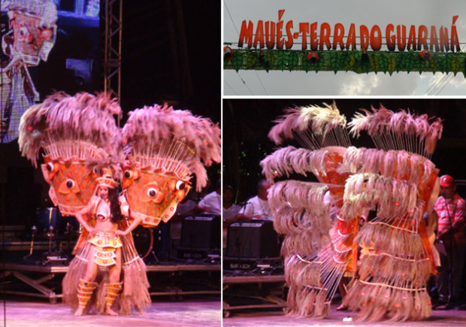

Fonte: Revista Vivo Verde.

http://vivoverde.com.br/uma-festa-ao-guarana-e-uma-realizacao-ao-conhecer-a-amazonia/

* **Feira de Agronegócios**

Em novembro de 2013, foi realizada a 1ª Feira de Agronegócio de Maués que foi lançada na 34ª Festa do Guaraná. A Feira teve sua segunda 2ª edição realizada em novembro de 2014.

O evento é organizado pela Prefeitura de Maués através da Secretaria de Produção Rural Municipal – SEPROR, e com a parceria da Empresa Brasileira de Pesquisa agropecuária (Embrapa), Instituto de Desenvolvimento Agropecuário e Florestal Sustentável (Idam), Serviço de Apoio às Micro e Pequenas empresas do amazonas (Sebrae), Senar, Governo do Estado e AMBEV.

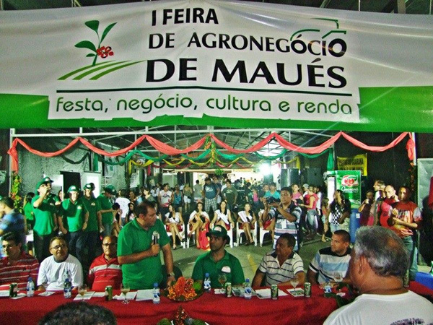

Fonte: Blog da Floresta

http://www.blogdafloresta.com.br/35a-festa-do-guarana-em-maues/

**Área de abrangência**

O município amazonense de Maués, que nasceu às margens do Maués – Açu, entre dois grandes afluentes do rio Amazonas, o Madeira e o Tapajós, fica na divisa do estado do Amazonas com o Estado do Pará, a 267 km em linha reta da capital Manaus (356 km por via fluvial), 18 metros acima do nível do Mar.

Conforme dados do IBGE, as coordenadas oficiais da área do município de Maués são: 3° 23’ 43’’ S e 57° 42’ 24’’ W, sendo que ao norte faz fronteira com os municípios de Boa Vista do Ramos e Barreirinha; a leste com o Estado Pará; a oeste com os municípios de Itacoatiara, Nova Olinda do Norte e Borba; e ao sul com o Município de Apuí e com o Estado do Mato Grosso.

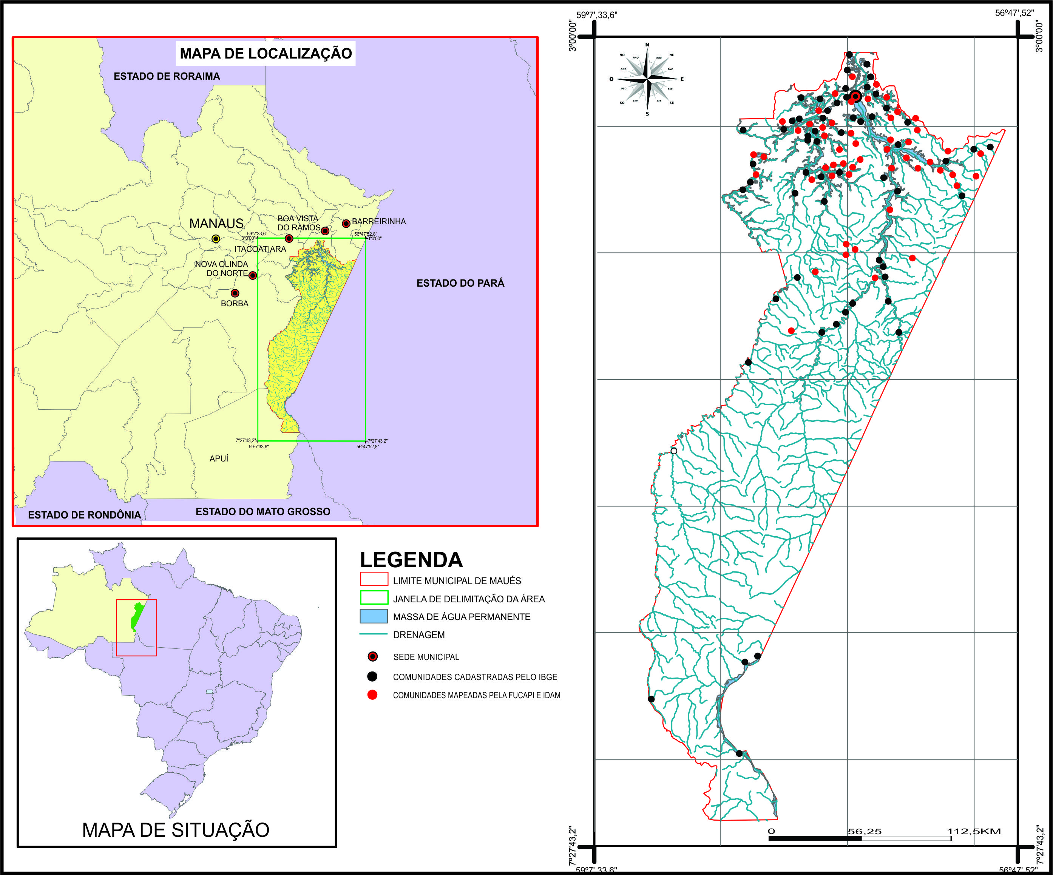

Partindo de Manaus, seu acesso é feito principalmente pelos 356 km de vias fluviais com duração média de 18 horas em barcos regionais e 12 horas em lanchas rápidas. Seu acesso via aérea é feito por voos comerciais de pequeno e médio porte com tempo estimado de 45 a 50 minutos.

Clima e Solo

O guaranazeiro se desenvolve adequadamente em locais com temperatura, média anual de 23ºC a 28ºC, umidade relativa do ar média de 80%) e precipitação pluviométrica de 1.500 a 3.000 mm/ano, com um período de seca definido, fator este que aparentemente induz o florescimento da planta, condições estas existentes em Maués. As chuvas em Maués se concentram no período de janeiro a junho.

A planta do guaraná tem sido cultivada em solos profundos e bem drenados, sem pedregosidade, e com textura variando de média a argilosa. O terreno pode ser plano, caso seja bem drenado, ou levemente inclinado, uma vez que o guaranazeiro morre ao menor sinal de acúmulo de água na região de seu sistema radicular.

**Fotos:**

**Indicação Geográfica**

**Indicação Geográfica**

Ao longo dos anos a relação entre o consumo e a origem geográfica do produto foi intensificada. Esse interesse vem crescendo à medida que aumenta a consciência sobre restrições ambientais e sobre a responsabilidade social quanto à produção e à segurança alimentar.Seu registro reconhece reputação, qualidades e características que estão vinculadas ao local.

O consumidor está cada vez mais motivado a consumir produtos diferenciados pela sua singularidade e pela tradição, e com garantia do modo de produção. Alguns espaços de produção têm a qualidade de seus produtos notoriamente reconhecidos e os consumidores passaram a perceber que os sabores ou qualidades peculiares de alguns produtos, somente eram encontrados em determinados locais.

Quando qualidade e tradição se encontram num espaço físico, a Indicação Geográfica surge como fator decisivo para garantir a diferenciação do produto. Em suma, é uma garantia quanto a origem de um produto e/ou suas qualidades e características regionais.

No Brasil o registro de indicações geográficas foi estabelecido pela Lei 9.279/96 – LPI/96 e considera indicação geográfica a **Indicação de Procedência** e a **Denominação de Origem**, dando ao Instituto Nacional da Propriedade Industrial – INPI, a competência para estabelecer as condições de registro das indicações geográficas.

**Indicação de Procedência**

O**nome geográfico** do país, cidade, região ou localidade de seu território, **que se tenha tornado conhecido** como centro de extração, produção ou fabricação de determinado produto ou de prestação de determinado serviço.

Protege a relação entre o produto ou serviço e sua reputação, em razão de sua origem geográfica específica.

**Denominação de Origem**

O **nome geográfico** de país, cidade, região ou localidade de seu território, que designe produto ou serviço cujas **qualidades ou características** se devam exclusiva ou essencialmente ao **meio geográfico, incluídos fatores naturais e humanos.**

Para configuração e conseqüente reconhecimento de uma Denominação de Origem/ DO é imprescindível que, além da vinculação do produto aos hábitos e/ou costumes de uma região, haja vinculação do produto ao meio ambiente.

**Produtores**

**\*\*\*INSERIR NO INÍCIO DE CADA LISTA**

ASCAMD – Associação Comunitária Agrícola Menino Deus

Comunidade Santa Clara, Rio Urupadi, Pólo 11, Zona Rural, Maués-AM

ASCAMPA - Associação Comunitária Agrícola do Rio Urupadi

Comunidade Menino Deus, Rio Limão Grande, Pólo 1, Zona Rural, Maués-AM

APEMPRURAM - Associação dos Pequenos e Micros Produtores Rurais do Rio Apocuitaua Miri

Comunidade São Sebastiao, Rio Apocuitaua Miri, Pólo 12, Zona Rural, Maués-AM

**Contato**

**Noticias**

<http://g1.globo.com/globoreporter/0,,MUL1072849-16619,00-PESQUISADORES+INVESTIGAM+LONGEVIDADE+DE+MUNICIPIO+AMAZONICO.html>

<http://g1.globo.com/globo-reporter/noticia/2010/08/especialista-afirma-que-guarana-em-po-protege-contra-o-cancer.html>

<http://revistaepoca.globo.com/Revista/Epoca/0,,ERT152314-15224-152314-3934,00.html>

<http://acritica.uol.com.br/especiais/Saude-Interior-Maues-Segredo_da_Longevidade-idosos-guarana-mirata-unati_0_315568521.html>

<http://epocanegocios.globo.com/Revista/Common/0,,ERT120242-16642,00.html>

<http://www1.folha.uol.com.br/fsp/saude/sd0910201001.htm>

<http://acritica.uol.com.br/vida/Saude-Interior-Maues-Segredo_da_Longevidade-viagra-cialis-guarana-miranta-sexo_0_315568524.html>

<http://acritica.uol.com.br/especiais/Saude-Interior-Maues-Segredo_da_Longevidade-cem_anos-idoso-unati_0_315568523.html>

<http://cienciahoje.uol.com.br/revista-ch/2010/277/maues-terra-da-longevidade>

<http://ambienteacreano.blogspot.com.br/2011/02/maues-terra-do-guarana-e-de-pessoas.html>

<http://ambientes.ambientebrasil.com.br/amazonia/floresta_amazonica/guarana_fruta_nativa_da_amazonia.html>

<http://www.diabetenet.com.br/conteudocompleto.asp?idconteudo=5992>

<http://zh.clicrbs.com.br/rs/vida-e-estilo/vida/noticia/2012/04/pesquisa-da-ufsm-aponta-beneficios-do-guarana-no-combate-a-doencas-3716331.html>

<http://www.club33.com.br/v3/ar.asp?id=961>